**100 схем снежинок**

**Предлагаем вашему вниманию около 100 трафаретов для Нового года.**

*Инструкция:*    
Как складывать снежинки - вы найдете в самом конце поста.   
  
*Как клеить:*     
Если вы хотите приклеить снежинки на зеркало или стекло, то можно обойтись и без клея. Держится долго (если кисточка была хорошо промазана мылом), а после новогодних праздников легко снимается.  
Итак: смачиваете кисточку в воде, мажете ей по обычному мыло. Очень хорошо. Мажете ей трафарет. 

**Снежинка - символ года:**

[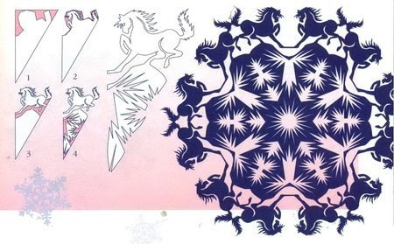](http://vk.com/photo2402053_318165971)

**Схемы:**

[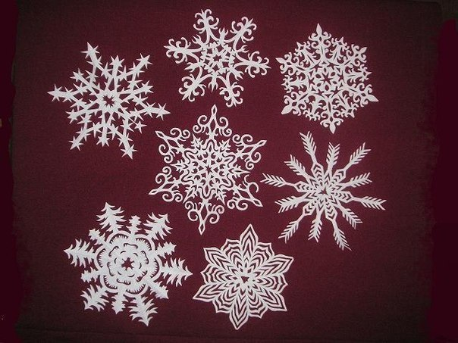](http://vk.com/photo2402053_318165725)

[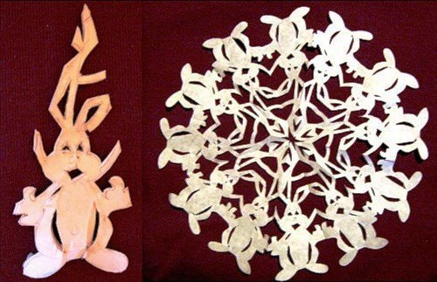](http://vk.com/photo2402053_318165703)

[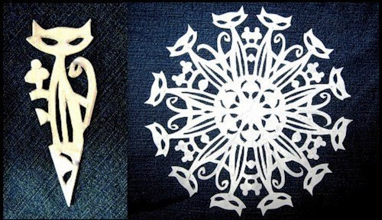](http://vk.com/photo2402053_318165702)

[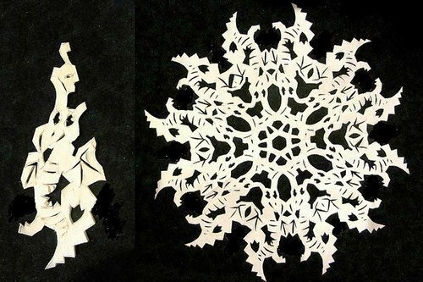](http://vk.com/photo2402053_318165701)

[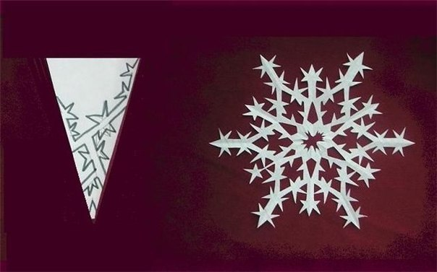](http://vk.com/photo2402053_318165697)

[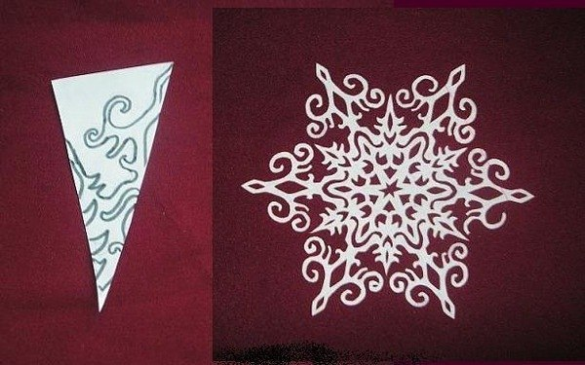](http://vk.com/photo2402053_318165696)

[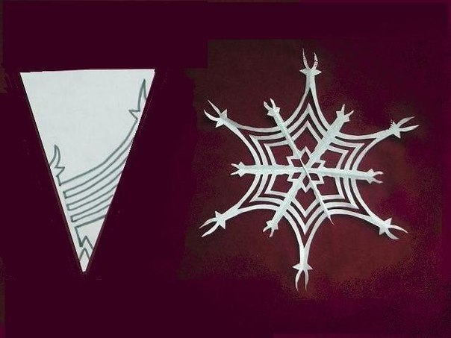](http://vk.com/photo2402053_318165695)

[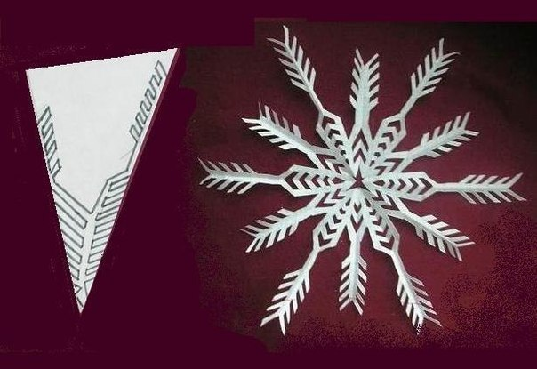](http://vk.com/photo2402053_318165694)

[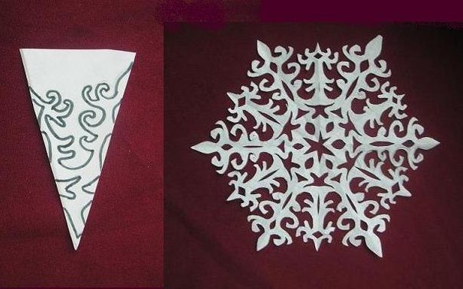](http://vk.com/photo2402053_318165693)

[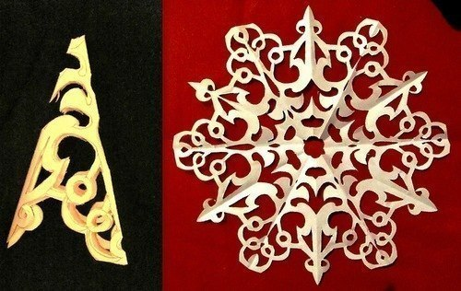](http://vk.com/photo2402053_318165674)

[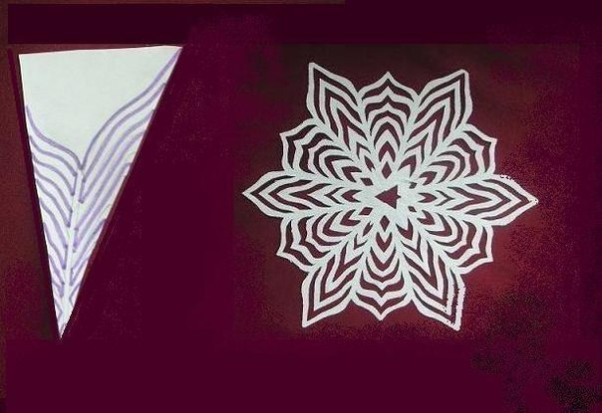](http://vk.com/photo2402053_318165673)

[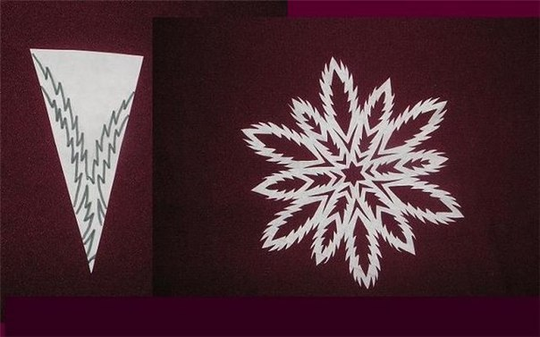](http://vk.com/photo2402053_318165672)

[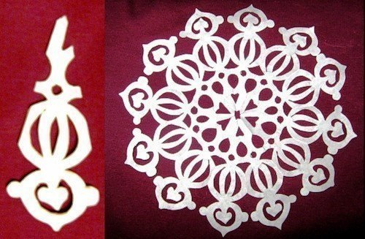](http://vk.com/photo2402053_318165671)

[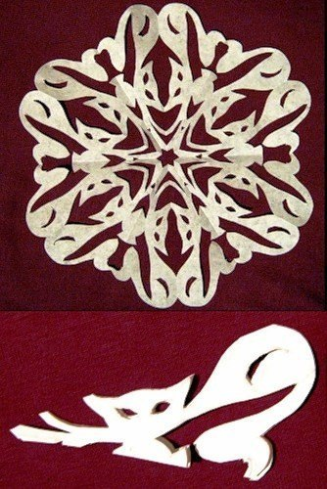](http://vk.com/photo2402053_318165670)

[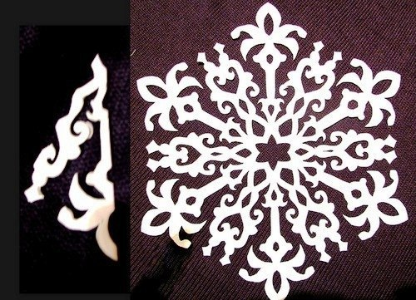](http://vk.com/photo2402053_318165669)

[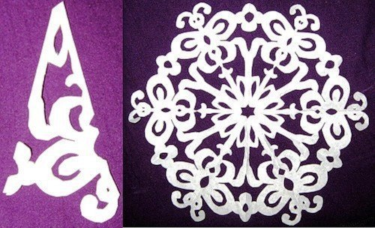](http://vk.com/photo2402053_318165668)

[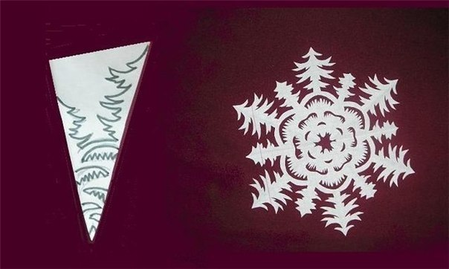](http://vk.com/photo2402053_318165667)

[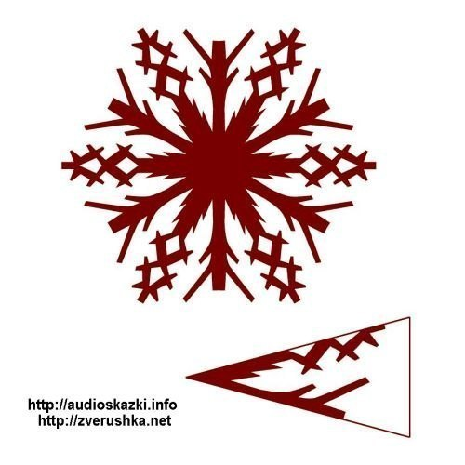](http://vk.com/photo2402053_318165605)

[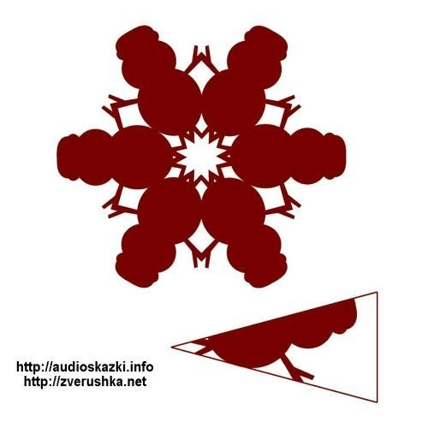](http://vk.com/photo2402053_318165604)

[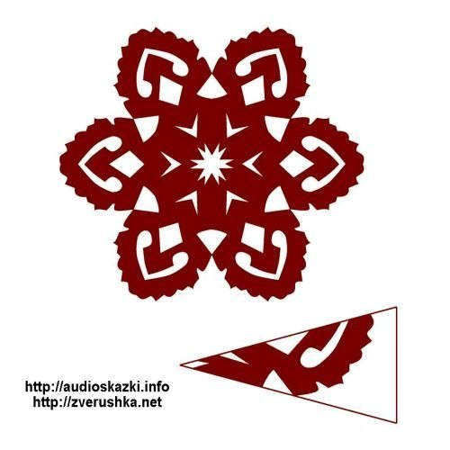](http://vk.com/photo2402053_318165603)

[](http://vk.com/photo2402053_318165600)

[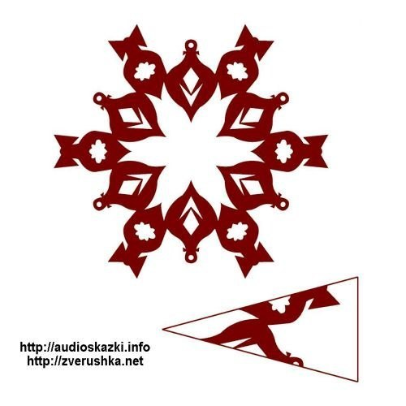](http://vk.com/photo2402053_318165599)

[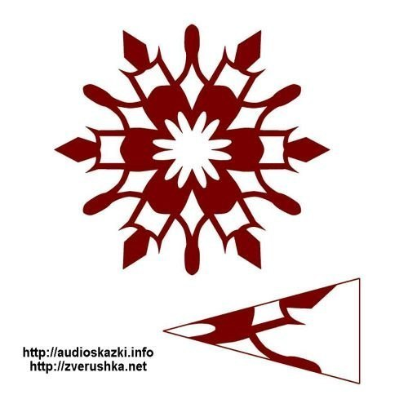](http://vk.com/photo2402053_318165598)

[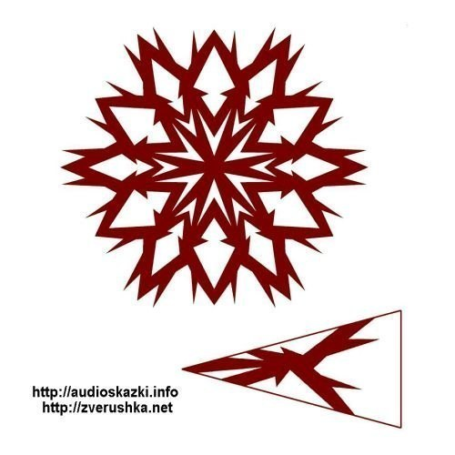](http://vk.com/photo2402053_318165597)

[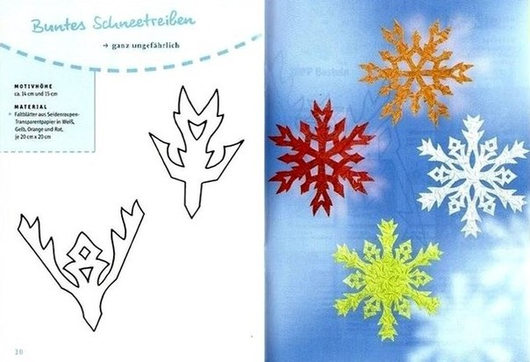](http://vk.com/photo2402053_318165316)

[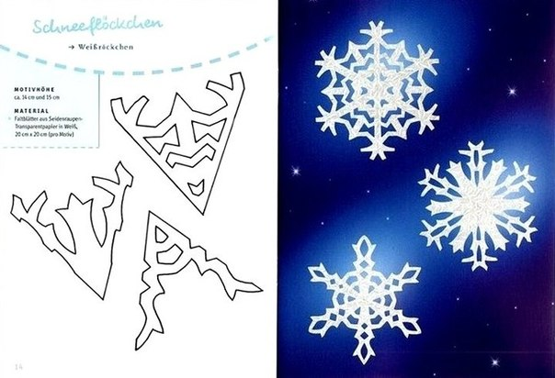](http://vk.com/photo2402053_318165315)

[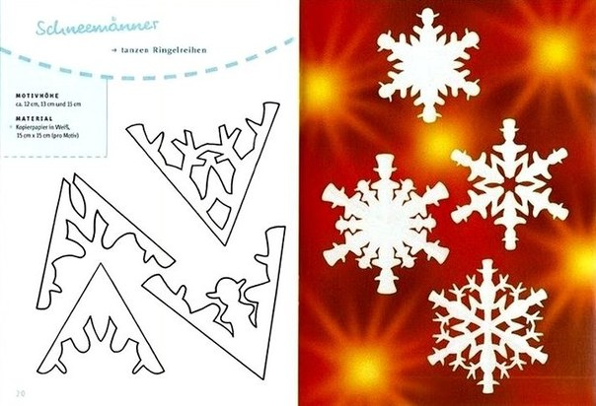](http://vk.com/photo2402053_318165314)

[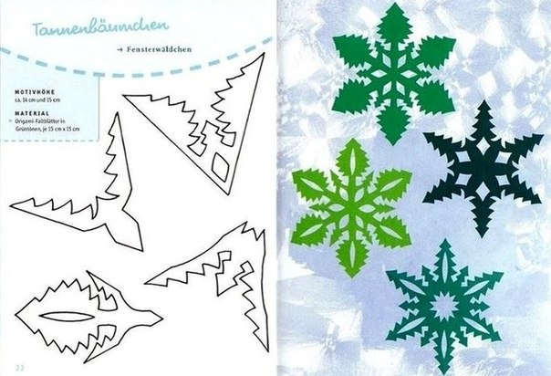](http://vk.com/photo2402053_318165300)

[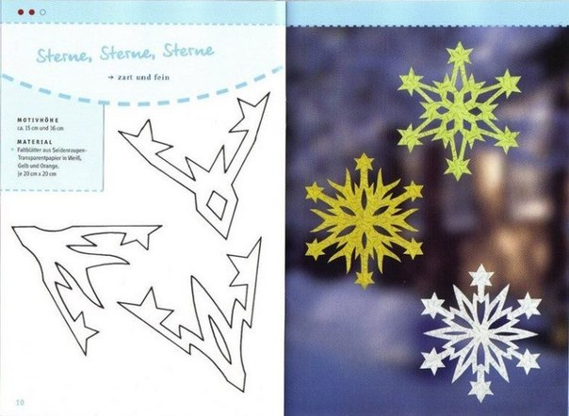](http://vk.com/photo2402053_318165298)

[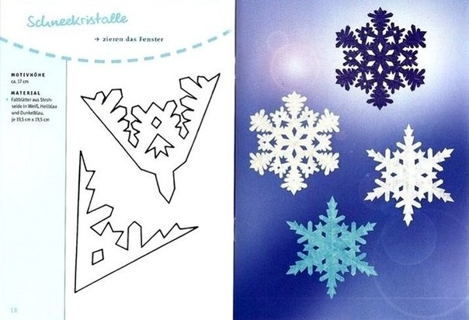](http://vk.com/photo2402053_318165297)

[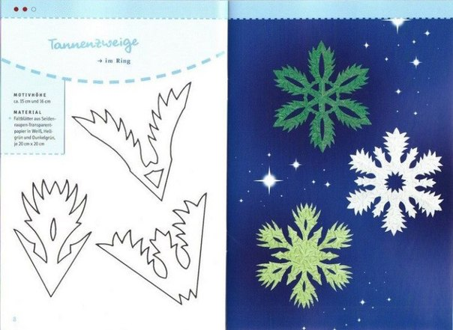](http://vk.com/photo2402053_318165296)

[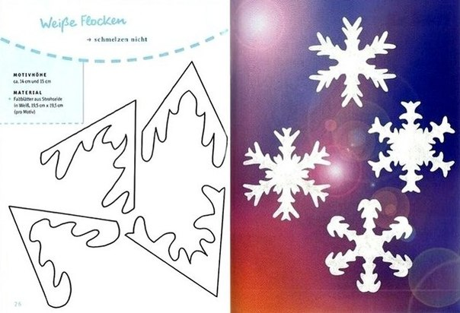](http://vk.com/photo2402053_318165294)

[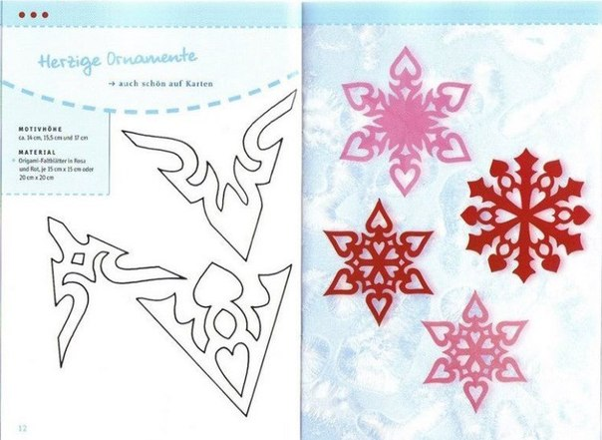](http://vk.com/photo2402053_318165293)

[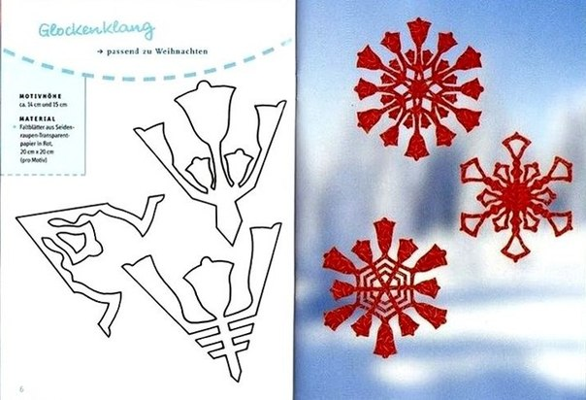](http://vk.com/photo2402053_318165291)

[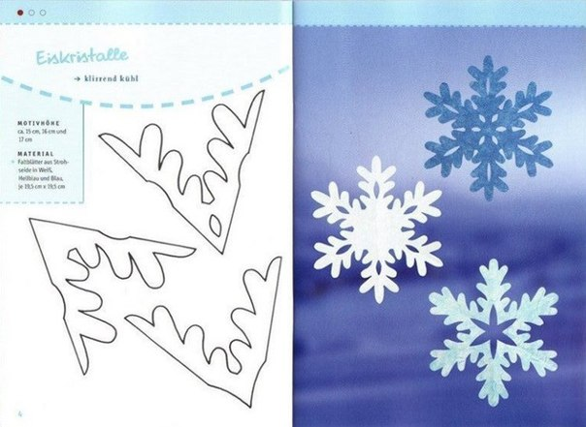](http://vk.com/photo2402053_318165290)

[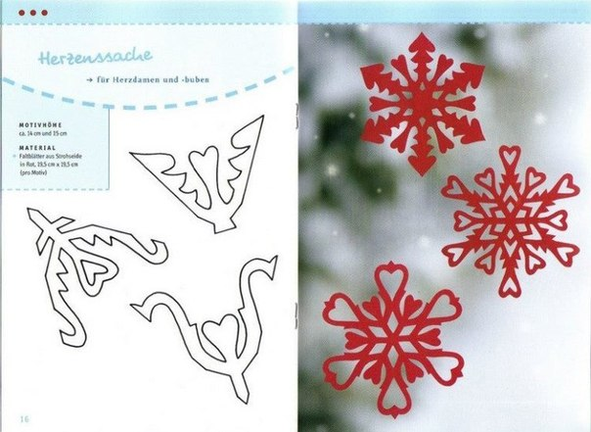](http://vk.com/photo2402053_318165289)

[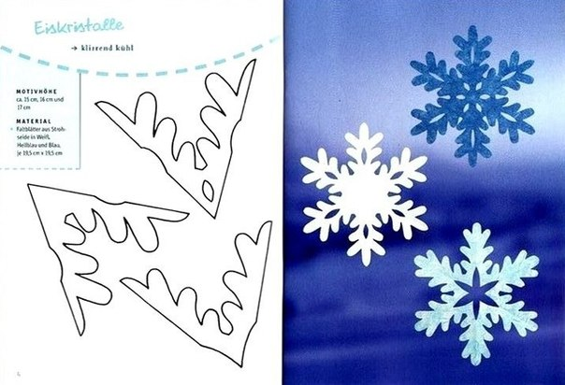](http://vk.com/photo2402053_318165288)

[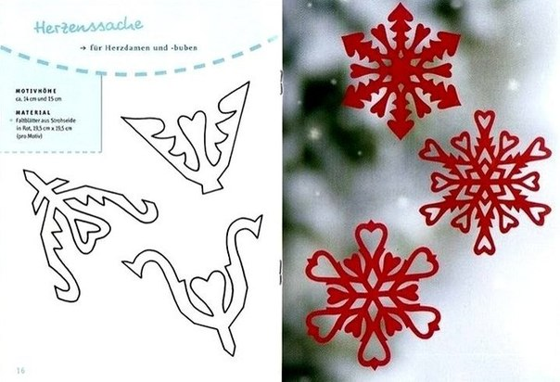](http://vk.com/photo2402053_318165276)

[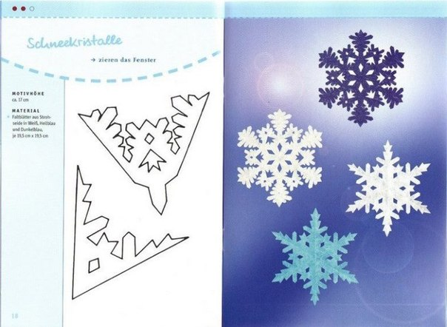](http://vk.com/photo2402053_318165274)

[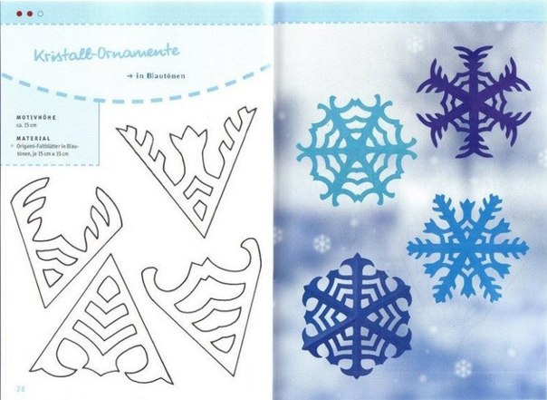](http://vk.com/photo2402053_318165272)

[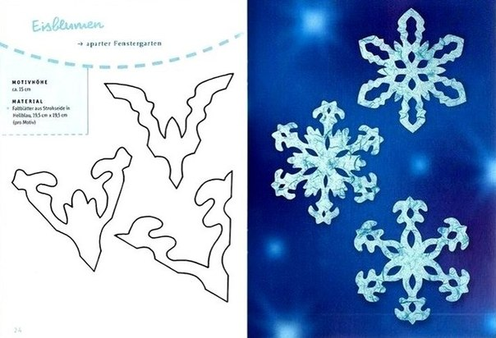](http://vk.com/photo2402053_318165270)

[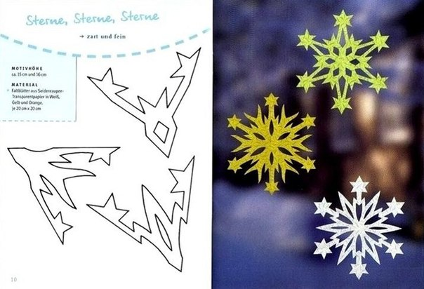](http://vk.com/photo2402053_318165269)

[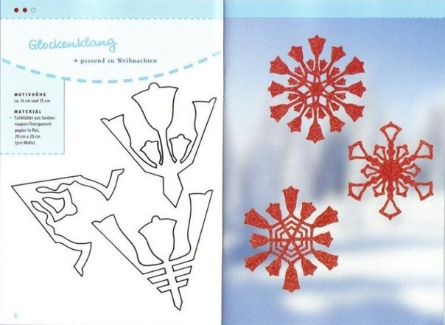](http://vk.com/photo2402053_318165267)

[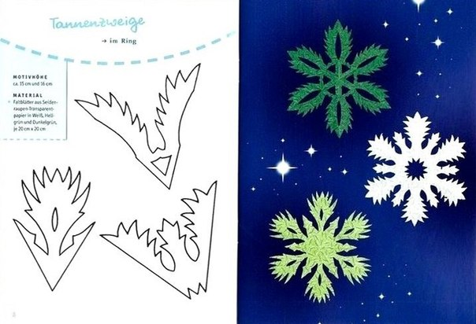](http://vk.com/photo2402053_318165266)

[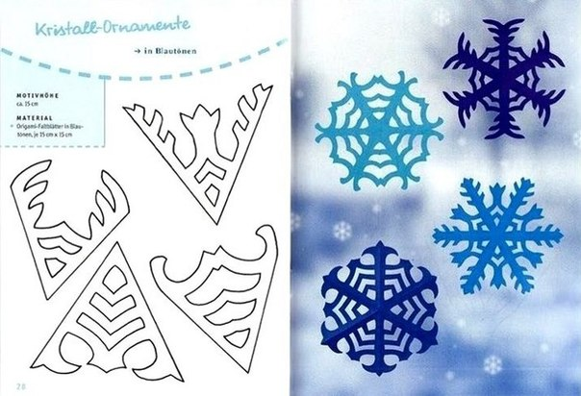](http://vk.com/photo2402053_318165263)

[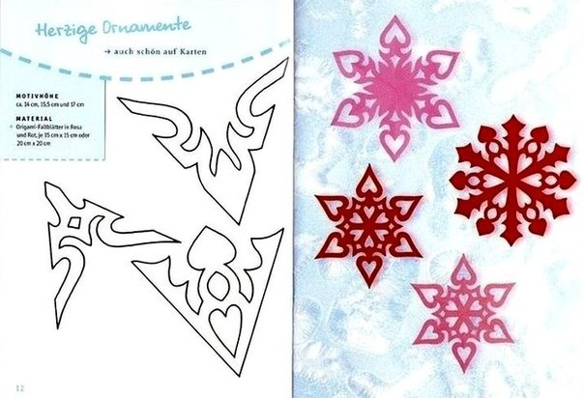](http://vk.com/photo2402053_318165262)

[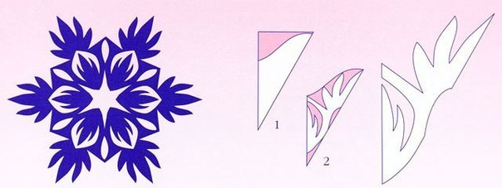](http://vk.com/photo2402053_318165077)

[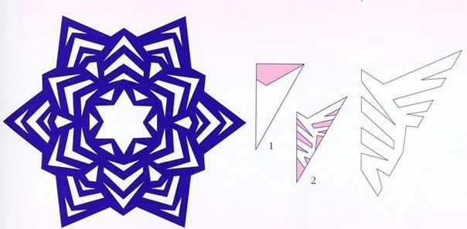](http://vk.com/photo2402053_318165076)

**Как вырезать снежинку из бумаги:**

[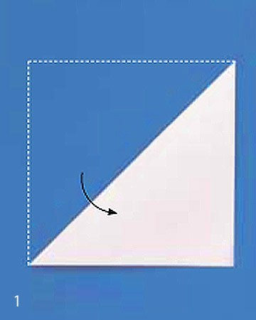](http://vk.com/photo2402053_318166055) [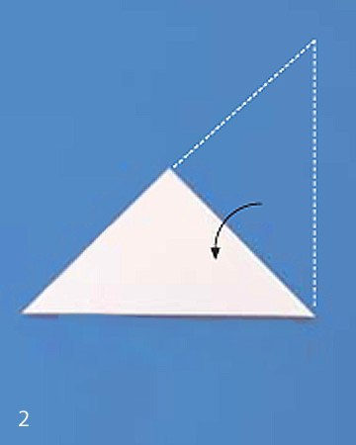](http://vk.com/photo2402053_318166097) [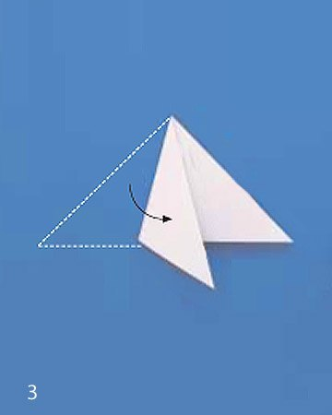](http://vk.com/photo2402053_318166103)

[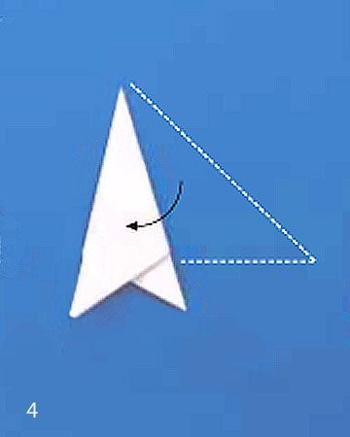](http://vk.com/photo2402053_318166109) [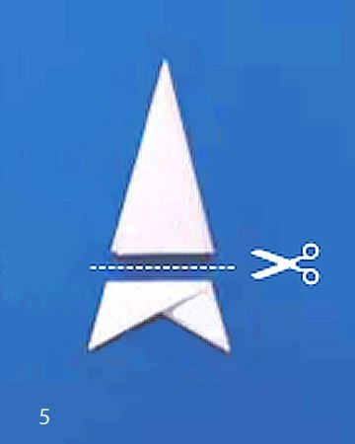](http://vk.com/photo2402053_318166117)

[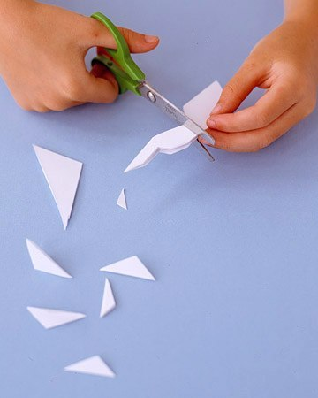](http://vk.com/photo2402053_318166126) [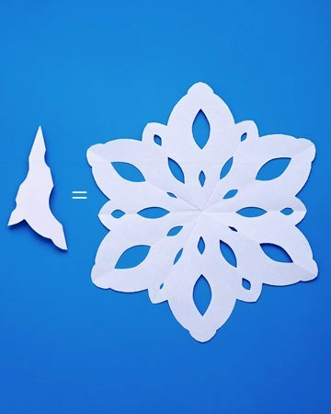](http://vk.com/photo2402053_318166129)